Vestavěné skříně využijí každý centimetr, hodí se i do atypického prostoru
Vestavěné skříně šetří místo, mají logicky uspořádaný vnitřní prostor a skvěle vypadají. To jsou hned tři důvody, proč je zvolit. Patří do ložnice i dětského pokoje, nahradí klasickou obývací stěnu, fungují jako úložný prostor v předsíni, ale hlavně je lze zakomponovat i do atypického prostoru.
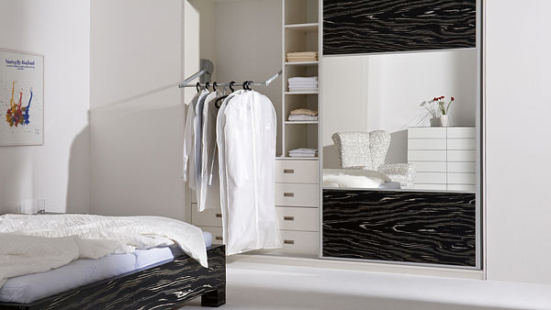
Bílé košile a obleky visí v šatní skříni na pantografické tyči, kterou lze pohodlně stáhnout níže k sobě.
FOTO: NADOP (2x)
Kolik máme k dispozici úložného místa, podle toho hodnotíme komfort bydlení. Je báječné, když jedna místnost slouží jako samostatná šatna, ale ne vždy si to můžeme dovolit. Skříně a komody nejsou často praktické: mají jiné rozměry, než potřebujeme, neumí dokonale kopírovat stěny a využít volné místo pod stropem.
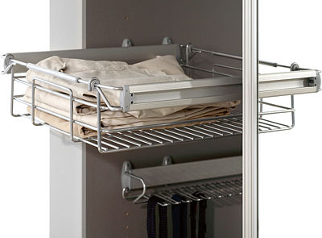
Drátěné šatní výsuvy jsou přehledné, přirozeně větrají a nedovolí chaos a nepořádek.
Lepší je zvolit na míru vyrobenou vestavěnou skříň, která zvládne i šikminy v podkroví, nebo naopak dosáhne až k vysokým stropům ve staré městské zástavbě.

Než přijdeme do obchodu
Vestavěné skříně nejsou levnou záležitostí (určitě se nedostaneme pod 25 000 Kč), a tak řešíme každý detail. Vyplatí se sepsat na papír konkrétní předměty a šatstvo, které denně používáme. Kdo musí dodržovat v práci dress code, nosí obleky, kostýmky, potřebuje tedy vyčlenit hodně místa na závěsné tyče. Jiný zase uvítá více otevřených polic na trička a sportovní oblečení včetně uložení potřeb (tenisové rakety, sportovních tašky, boty).
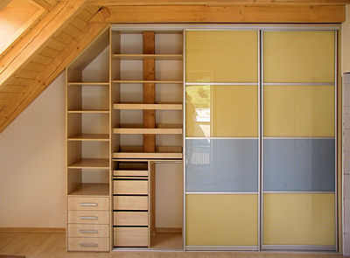
Vestavěné skříně zvládnou jakýkoliv atypický prostor.
FOTO: INDECO (5x)
Zamyslíme se i nad velikostí a umístěním, což je limitováno dispozicí bytu. Šikovné jsou vestavěné skříně ve vstupní hale, kde kromě uložení svršků a sezónních věcí krásně pojmou i úklidové a čisticí prostředky, vysavač, boty.
Své místo mají i v ložnici, prostornou a přehlednou šatní skříň uvítají ve svém pokoji i děti, které si do drátěných výsuvných košů uloží třeba i plyšáky.
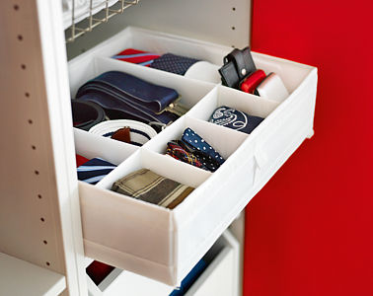
Kromě drátěných polic najde v šatní skříni svoje místo i textilní dělená krabice na drobnosti a doplňky.
FOTO: IKEA (2x)
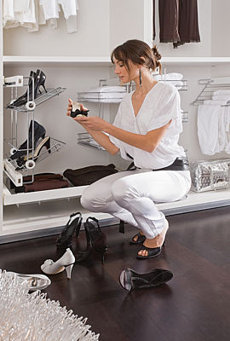
Vestavěná šatní skříň je vybavená drátěnými výsuvy, mimo jiné i botníkem. Lze do něho uložit slavnostní dámské lodičky.
Když máme jasno, zavítáme do specializované prodejny s jednoduchým plánkem v ruce. Prohlédneme si nabídku materiálu (rámy, čela skříně, pojezdové systémy) a zkonzultujeme s odborníkem možné varianty. Když si vybereme, firma nám následně zpracuje vizualizaci (obvykle více návrhů, z nichž vybíráme vhodné varianty) a kalkulaci na zvolenou vestavěnou skříň.
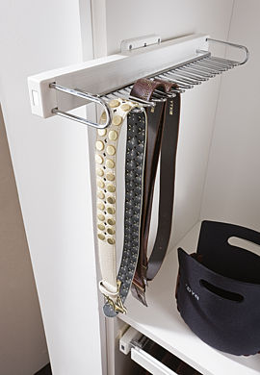
Pánové i dámy ocení chytrý výsuv na pásky, kravaty, šátky a šály.
Po podpisu smlouvy k nám přijde technik, vše důkladně proměří (zjistí, jak jsou rovné stropy, podlaha) a zadá do výroby. Zhruba za 3-4 týdny máme nový nábytek doma.

Vnitřní uspořádání rozhoduje
Vzhled vestavěné skříně je důležitý, ale logické uspořádání a vybavení vnitřní části daleko více. Zaměříme se na jednotlivé zóny a prvky, které udrží obsah šatstva přehledný a uspořádaný. Do skříní patří otevřené police (max. délky 1 m) i zavřené zásuvky, sklopné šatní tyče, na kterých visí voňavé košile, výsuvné a vyklápěcí police, drátěné koše (třeba na špinavé prádlo).
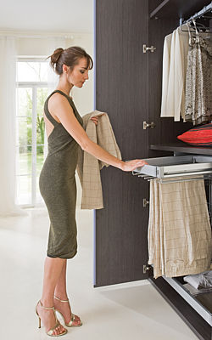
Na výsuvném věšáku na kalhoty se oblečení nikdy nezmačká.
Část místa vyčleníme na delší šatstvo - kabáty, plesové šaty. Kalhoty zůstanou krásně vyžehlené, když je dáme na speciální výsuvný věšák, muži ocení i věšák na kravaty a pásky, ženy zase drátěný botník na lodičky do divadla. Šikovné jsou i držáky na kabelky, šály a šátky, vysavač a čisticí přípravky.
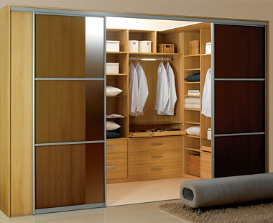
Do prostorného výklenku či niky lze vybudovat samostatnou praktickou šatnu. Vnitřní místo je odděleno posuvnými dveřmi.
V moderní vestavěné skříni mají všechny zásuvky tlumený tichý dojezd, lze je otevírat pouhým dotekem. Do skříně můžeme vidět i při ranním brzkém vstávání aniž bychom museli rozsvěcet celou místnost a rušit spící členy rodiny. Skříně lze vybavit světelnou LED tyčí, světelnými LED pásky, umístěnými v policích. Příjemné je i vnitřní osvětlení zásuvek (světla se automaticky rozsvítí při otevření a při zavření zhasnou).

Materiály nabízejí nespočet variant
Vestavěná šatní skříň má sloužit mnoho let, a proto dáme přednost kvalitním materiálům a nadčasovému designu. Vnitřek skříně je zhotovený z dřevotřísky (10-25 mm), na povrchu je podle našeho výběru dražší dýha nebo levnější lamino. Rámy jsou možné buď ocelové, nebo hliníkové, které jsou mnohem kvalitnější (volit lze různé profily zaoblené, zkosené).
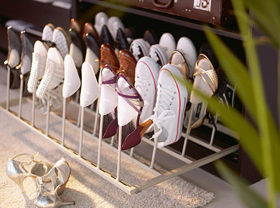
Sezónní obuv umyjeme a přehledně uložíme do skříně vybavené speciálním prvkem - botníkem.
Čela obvykle posuvných dveří (tento způsob otevírání šetří nejvíce místa) jsou z lamina (možné desítky dekorů a barevných odstínů), dražší dýhy nebo bezpečnostního skla např. lacobelu, které je nyní v oblibě (různé barvy: béžová, bílá, černá, zelená).
Novinkou jsou čelní dveře s rozmanitými grafickými motivy či fotografiemi podle daných předloh nebo i ze soukromého alba (nutné dodržet rozlišení v tiskové kvalitě 300 dpi).

